«Қызғалдақ» мектепалды тобының ұйымдастырылған оқу қызметі

Тәрбиеші: Бимаханова Б.А

Білім беру саласы: Таным

Бөлімі: Құрастыру

Тақырыбы: «Көңілді көліктер»
Мақсаты: Балалардың көлік туралы түсініктерін бекіту, тиянақтау. Су, ауа жер көліктер түрлерімен таныстыру. Көлікті түрлі әдіспен құрастыру.
Көрнекі құралдар: Су, ауа, жер көліктерінің макеттері, ойыншық көліктер. Бағдаршам.
Әдіс – тәсілдері: жылулық шеңбер, қызықты сәт, тосын сый, сұрақ - жауап, көрсету, түсіндіру, сергіту сәті, тапсырмалар.

Шаттық шеңбер
Жылы-жылы жүзбенен,
Маңдайыңнан сипайын.
Жылы-жылы жүзбенен,
Жүрегімді сыйлайын.
Ыстық алақаныммен,
Қолыңды бер қысайын.
Амандасып өзіңмен,
Құшақтасып алайын.

Шеңберге тұрады
Амандасады.
Айтады, қимыл жасайды.

Сұрақ – жауап өткізу:
- Жылдың қай мезгілі?
- Қыс айларын атайықшы?
- Қазір қай ай?
(Бала үні)

Тәрбиеші: Балалар айналамызға қарайықшы, не көріп тұрмыз?
(4К сыни ойлау)

Тәрбиеші: Ия, балалар бұл көліктер әлемі. Бұл жерде түрлі көліктер бар. Оның ішінде су, ауа, жер көліктері бар екен.
Балалар көліктердің өзі төртке бөлінеді:
Әуеде жүретін көліктер - Ұшақ, Тікұшақ, зымыран
Суда жүретін көліктер – Кеме, қайық, сүңгуір қайық.
Темір жол көліктері – Поёздь, трамвай
Жерде жүретін көліктер – Машина, автобус
Ал, жерде жүретін көліктердің өзі екіге бөлінеді екен. Олар жеңіл және ауыр көліктер. Мысалы автобус,жедел жәрдем көлігі, жүк көлігі, өрт сөндіру көлігі т.б.

Ал, балалар тапсырманы орындау үшін 4 топқа бөлінейік.
1 топ: «Теңізшілер»
2топ: «Теміржолшылар»
3топ: «Жүргізушілер»
4топ: «Ұшқыштар»

- Тапсырма: «Сиқырлы көліктер»
Шарты: Берілген әр түрлі заттармен,шырын қорабы, пластикалық ыдыстарды пайдалана отырып түрлі көліктер құрастыру.
( Педагог жетекшілігімен ойын)
(4 К командамен жұмыс, креативтілік)
Педагог ойынды түсіндіреді. Әр топ өзіне берілген тапсырманы орындады.

- Тапсырма: «Көлікті құрастыр!»
Шарты: Берілген көлік макетін түрлі заттармен түтікше, пластикалық ыдыс қақпағы,ойыншықтар қорабы, балмұздақ таяқшасымен көлікті безендіру.
(Құрылымдалғын ойын) (Бала үні)
Әр топ өзіне берілген затты алып, көлікті безендірді.

Сергіту сәті: «Әуенмен бірге билеу»
Балалар тәрбиешімен бірге би қимылдарын орындады.

- Тапсырма: «Ғажайып көлік»
Шарты: Берілген математикалық фигураларды пайдалана отырып, көлікті құрастыру.
( Педагог жетекшілігімен ойын)
(4 К командамен жұмыс, креативтілік)
Балалар түрлі фигуралармен түрлі – түсті көлікті құрастырады.
Тәрбиеші: Ой, жарайсыңдар балалар! Сендер барлық тапсырманы толық орындадындар!

Қорытынды: Балалар, бүгін сабақта қандай тапсырмалар орындадық? Немен жұмыс жасадық? Балаларды мақтап, мадақтау.

«Бекітемін»
№32«Қуаныш» балабақшасы» меңгерушісі:
А.Е. Ескалиева ________

Білім беру саласы: «Таным»
Бөлімі: «Құрастыру»
Тақырыбы: «Көліктер әлемі»
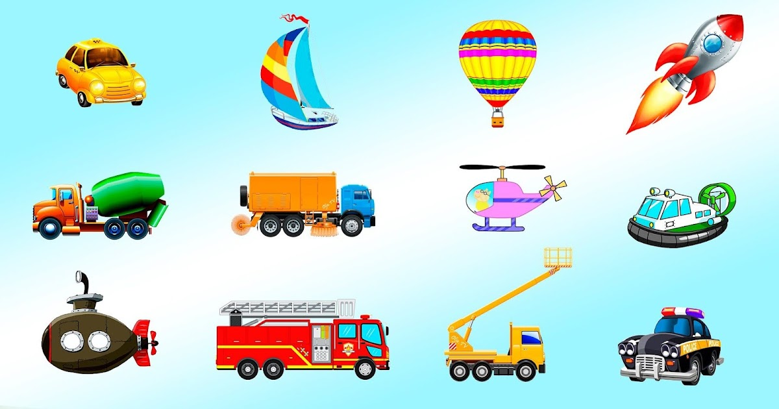
Өткізген : «Қызғалдық» мектепалды тобы
Бимаханова Б.А

2021-2022 оқу жылы

